Mise à jour système et applications iPhone/iPad et Android

Mise en contexte :

Compte tenu de la forte croissance de l’utilisation des appareils mobiles pour se connecter à des comptes d’entreprises et du développement accéléré de nouvelles applications mobiles, des pirates informatiques ou des utilisateurs malveillants recherchent de nouvelles stratégies pour accéder à vos données sensibles. Ces derniers cherchent souvent à infiltrer les appareils mobiles par le biais de vulnérabilités ou de failles de sécurité dans le système d’exploitation, ainsi que dans les applications mobiles.
Nous vous invitons donc à lancer, dès maintenant, la dernière mise à jour correspondant à votre téléphone intelligent (iPhone/iPad ou Android), ainsi que celle de vos applications mobiles. Cette habitude devrait être ancrée, tout le long du cycle de vie de votre appareil mobile, afin de réduire le risque de compromission et ainsi protéger vos informations sensibles.

Contenu :
Page
Mise à jour de votre iPhone, iPad ou iPod touch avec une connexion sans fil. 2
Personnaliser les mises à jour automatiques iPhone/iPad. 3
Installer les améliorations rapides à la sécurité iPhone/iPad. 3
Mettre à jour des apps manuellement sur votre iPhone ou iPad. 4
Activer ou désactiver les mises à jour automatiques iPhone/iPad. 4
Vérifier la version d'Android installée et la mettre à jour. 5
Mettre à jour la boutique Play Store et les applications dans Android. 6
Mettre à jour manuellement des applications à partir du Galaxy Store. 7
Mettre à jour automatiquement les applications du Galaxy Store. 8
Mettre à jour les applications à partir du HUAWEI AppGallery. 9

Mise à jour de votre iPhone, iPad ou iPod touch avec une connexion sans fil.

démarche :
- Sauvegardez les données de votre appareil à l’aide d’iCloud ou de votre ordinateur.
- Branchez votre appareil sur l’alimentation, puis connectez-vous à Internet avec un réseau Wi-Fi.
- Accédez à Réglages > Général, puis touchez Mise à jour logicielle.
- Choisissez la mise à jour logicielle que vous souhaitez installer. Vous pouvez choisir de rester sous iOS ou iPadOS 15 tout en continuant à recevoir d’importantes mises à jour de sécurité. Vous pouvez également choisir l’option de mise à niveau vers iOS ou iPadOS 16.1

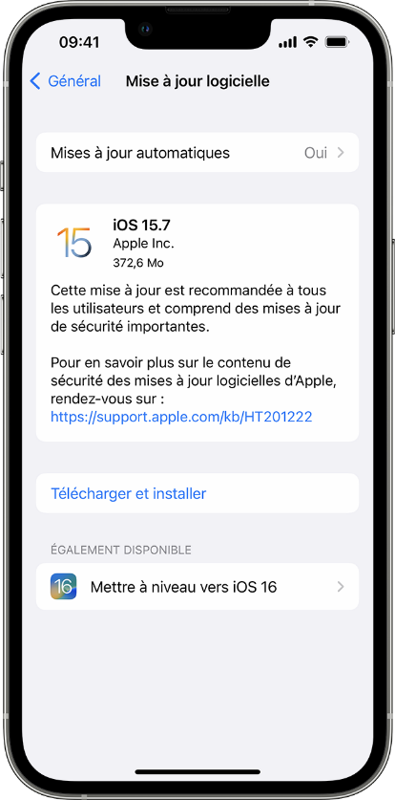
- Touchez Installer maintenant. Si vous voyez plutôt Télécharger et installer, touchez cette option pour télécharger la mise à jour, saisissez votre code d’accès, puis touchez Installer maintenant.

La mise à niveau vers la dernière version du logiciel iOS ou iPadOS permet de profiter des fonctionnalités, des mises à jour de sécurité et des correctifs les plus récents. Certaines fonctionnalités ne sont pas proposées sur tous les appareils ni dans tous les pays ou toutes les régions. Les performances de la batterie et du système peuvent être influencées par de nombreux facteurs, notamment les conditions de réseau et l’utilisation de chacun; les résultats peuvent donc varier.
Personnaliser les mises à jour automatiques iPhone/iPad.

démarche :
Votre appareil peut être mis à jour automatiquement la nuit lorsqu’il se recharge.
- Accédez à Réglages > Général > Mise à jour logicielle.
- Touchez Mises à jour automatiques, puis activez Télécharger les mises à jour d’iOS.
- Activez Installer les mises à jour d’iOS. Votre appareil sera automatiquement mis à jour avec la dernière version d’iOS ou iPadOS. Certaines mises à jour pourront exiger une installation manuelle.
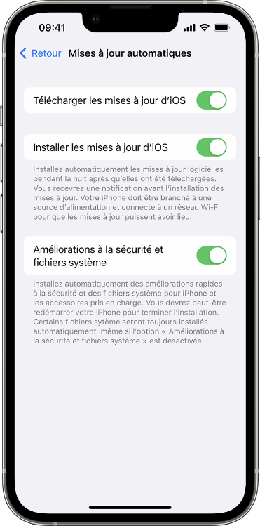
Installer les améliorations rapides à la sécurité iPhone/iPad.

démarche :
Les améliorations rapides à la sécurité permettent d’apporter plus rapidement des améliorations importantes en matière de sécurité, avant qu’elles ne soient intégrées à d’autres améliorations dans une future mise à jour logicielle.
Pour obtenir automatiquement des améliorations rapides à la sécurité :
- Accédez à Réglages > Général > Mise à jour logicielle.
- Touchez Mises à jour automatiques
- Assurez-vous que l’option « Améliorations à la sécurité et fichiers système » est activée.
Mettre à jour des apps manuellement sur votre iPhone ou iPad.

démarche :
Votre appareil peut être mis à jour automatiquement la nuit lorsqu’il se recharge.
- Ouvrez l’App Store.
- Touchez l’icône de votre profil en haut de l’écran.
- Faites défiler l’écran pour afficher les mises à jour en attente et les notes de version. Touchez l’option Mettre à jour qui figure à côté d’une app pour télécharger la version la plus récente. Vous pouvez également choisir l’option Tout mettre à jour.
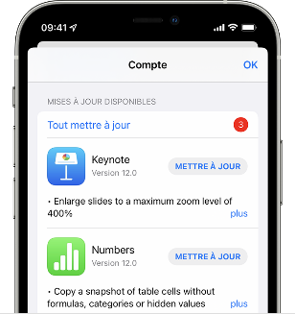
Activer ou désactiver les mises à jour automatiques iPhone/iPad.

démarche :
Si vous préférez mettre toutes vos apps à jour manuellement, désactivez les mises à jour automatiques. Lorsque vous les désactivez, vous recevez une notification de l’App Store dès qu’une mise à jour de l’une de vos apps est publiée.
- Accédez à Réglages.
- Touchez App Store.
- Activez ou désactivez l’option Mises à jour d’apps.
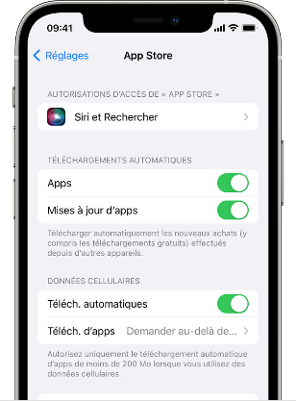
Vérifier la version d'Android installée et la mettre à jour.

démarche :
Vérifier la version d'Android que vous utilisez :
Vous pouvez trouver le numéro de la version d'Android, le niveau du correctif de sécurité et celui des mises à jour du système Google Play de votre appareil dans l'application Paramètres. Nous vous envoyons des notifications lorsque des mises à jour sont disponibles. Vous pouvez également vérifier vous-même la disponibilité de ces mises à jour.
- Ouvrez l'application Paramètres de votre téléphone.
- En bas de l'écran, appuyez sur À propos du téléphone puis Version d'Android.
- Recherchez votre "Version d'Android", votre "Mise à jour de sécurité Android" et votre "Numéro de build".

Obtenir les dernières mises à jour Android disponibles :
Lorsque vous recevez une notification, ouvrez-la et appuyez sur l'option de mise à jour.
Si vous avez effacé la notification, ou si votre appareil était hors connexion :
- Ouvrez l'application Paramètres de votre téléphone.
- En bas, appuyez sur Système puis Mise à jour du système.
- L'état des mises à jour s'affiche. Suivez les étapes indiquées.

Obtenir les mises à jour de sécurité et les mises à jour du système Google Play :
La plupart des mises à jour du système et des correctifs de sécurité sont appliqués automatiquement. Pour vérifier si une mise à jour est disponible, procédez comme suit :
- Ouvrez l'application Paramètres de votre appareil.
- Appuyez sur Sécurité.
- Recherchez une mise à jour :
  - Pour vérifier si une mise à jour de sécurité est disponible, appuyez sur Check-up Sécurité de Google.
  - Pour vérifier si une mise à jour du système Google Play est disponible, appuyez sur Mise à jour du système Google Play.
- Suivez les étapes indiquées

Mettre à jour la boutique Play Store et les applications dans Android.

démarche :
Vous pouvez mettre à jour vos applications Android et l'application Play Store une par une, toutes ensemble ou automatiquement. La mise à jour de vos applications vers la dernière version vous donne accès aux dernières fonctionnalités et améliore la sécurité et la stabilité des applications.

Mettre à jour une application Android :
- Ouvrez l'application Google Play Store .
- Dans la partie supérieure droite de l'écran, touchez l'icône du profil.
- Touchez Gérer les applications et l'appareil. Les applications pour lesquelles une mise à jour est proposée comportent la mention « Mise à jour disponible ».
- Touchez Mettre à jour.

Mettre à jour l'application Google Play Store :
- Ouvrez l'application Google Play Store .
- Dans la partie supérieure droite de l'écran, touchez l'icône du profil.
- Touchez Paramètres puis À propos puis Version de la boutique Play Store.
- Un message vous indiquera si la boutique Play Store est à jour. Touchez OK.
  - Si une mise à jour est disponible, elle se téléchargera et s'installera automatiquement en quelques minutes.

Mettre à jour automatiquement toutes les applications Android :
- Ouvrez l'application Google Play Store .
- Dans la partie supérieure droite de l'écran, touchez l'icône du profil.
- Touchez Paramètres puis Préférences réseau puis Mise à jour automatique des applications.
- Choisissez une option :
  - Sur n'importe quel réseau pour mettre à jour les applications au moyen d'une connexion Wi-Fi ou de données mobiles.
  - Seulement au moyen d'une connexion Wi-Fi pour mettre à jour les applications uniquement lorsque vous êtes connecté à un réseau Wi-Fi.

Mettre à jour automatiquement des applications Android individuelles :
- Ouvrez l'application Google Play Store .
- Dans la partie supérieure droite de l'écran, touchez l'icône du profil.
- Touchez Gérer les applications et l'appareil.
- Touchez Gérer, puis recherchez l'application que vous souhaitez mettre à jour automatiquement.
- Pour ouvrir la page « Détails » de l'application, touchez l'application.
- Sur la page de « Détails » de l'application, touchez Plus.
- Activez Mise à jour auto.
Lorsque des mises à jour sont proposées, l'application se met à jour automatiquement. Pour désactiver les mises à jour automatiques, désactivez Mise à jour auto.

Mettre à jour manuellement des applications à partir du Galaxy Store.

démarche :
Vous pouvez mettre à jour vos applications à partir du menu Galaxy Store. Vous devez être connecté à Galaxy Store afin de mettre à jour vos applications.
- Connectez-vous à Galaxy Store et appuyez sur l'icône « Menu » à partir de l'écran principal.
- Appuyez sur « Mes applications » dans le menu Galaxy Store.
- Trouvez l'application que vous souhaitez mettre à jour et appuyez sur le bouton Rotation à côté.
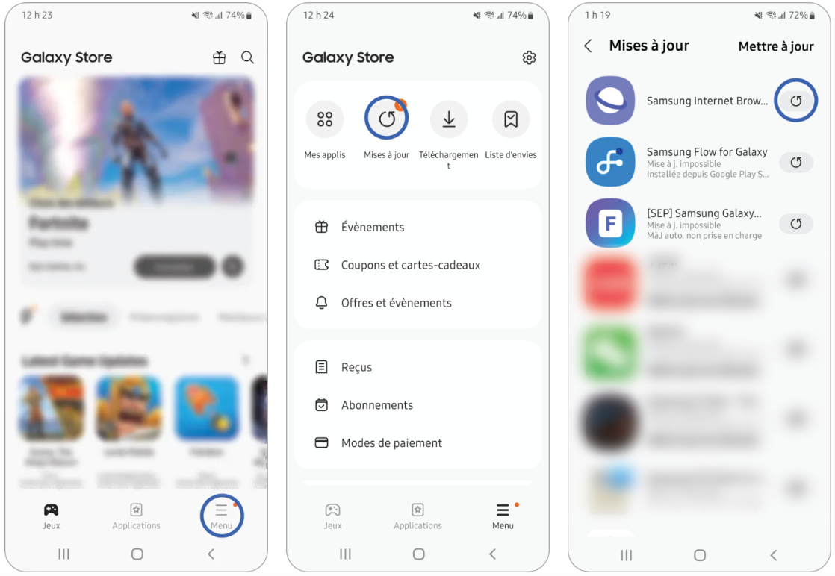
Mettre à jour automatiquement les applications du Galaxy Store.

démarche :
Vous pouvez mettre à jour les paramètres de votre magasin Galaxy pour mettre à jour automatiquement les applications que vous avez téléchargées depuis Galaxy Store. Cependant, certaines applications nécessitent des mises à jour manuelles même si vous définissez des mises à jour automatiques. De plus, les applications que vous avez téléchargées à partir d'un autre magasin d'App ne peuvent pas être automatiquement mises à jour depuis Galaxy Store.
- Connectez-vous à Galaxy Store et appuyez sur l'icône « Menu » à partir de l'écran principal.
- Appuyez sur l'icône des paramètres située en haut à droite du menu Galaxy Store.
- Appuyez sur « Auto-Update Apps ». Ensuite, sélectionnez une méthode de mise à jour automatique: « jamais », « en utilisant uniquement le Wi-Fi » ou « Utilisation de données Wi-Fi ou mobiles ».
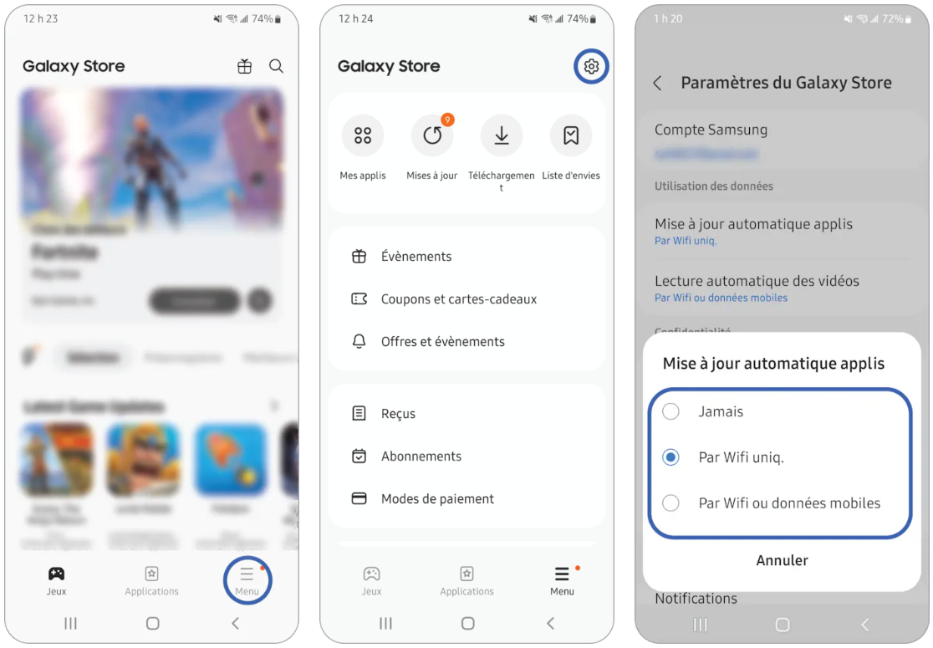

Mettre à jour les applications à partir du HUAWEI AppGallery.

démarche :
Pour les applications téléchargées depuis HUAWEI AppGallery, vous pouvez activer la mise à jour automatique.

Mise à jour automatique :
- Ouvrez HUAWEI AppGallery et appuyez sur Gestionnaire en bas de l'écran. Ici sélectionnez Mises à jour et assurez-vous que Mise à jour automatique via Wi-Fi est activée.
- La dernière version de vos applications sera donc téléchargée et installée automatiquement quand le niveau de la batterie sera en dessus de 30% et le téléphone intelligent connecté au Wi-Fi pendant la recharge.
Pour certaines applications, la mise à jour automatique est recommandée.
Vous retrouvez ces applications dans la rubrique “Mises à jour recommandées”. Il y a aussi un rappel, en bas de l'écran, sur les données nécessaires pour mettre à jour ces applications.
Appuyez sur le rappel pour permettre la mise à jour automatique de ces applications ou sélectionnez uniquement les applications que vous voulez mettre à jour constamment.
Ces mises à jour seront téléchargées et installées quand votre smartphone serat connecté au Wi-Fi.
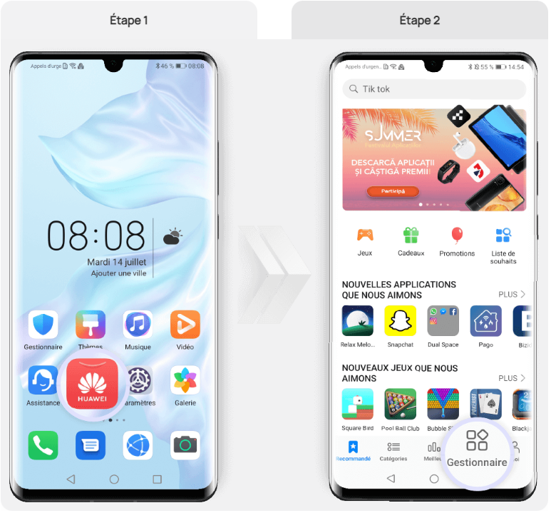
Mise à jour manuelle :
Certaines applications doivent être mises à jour manuellement (par exemple, si vous devez désinstaller la version précédente).
- Appuyez sur "Mises à jour manuelles" pour voir les mises à jour disponibles
- Appuyez sur M. à jour et suivez les indications affichées à l'écran pour télécharger et installer la dernière version.
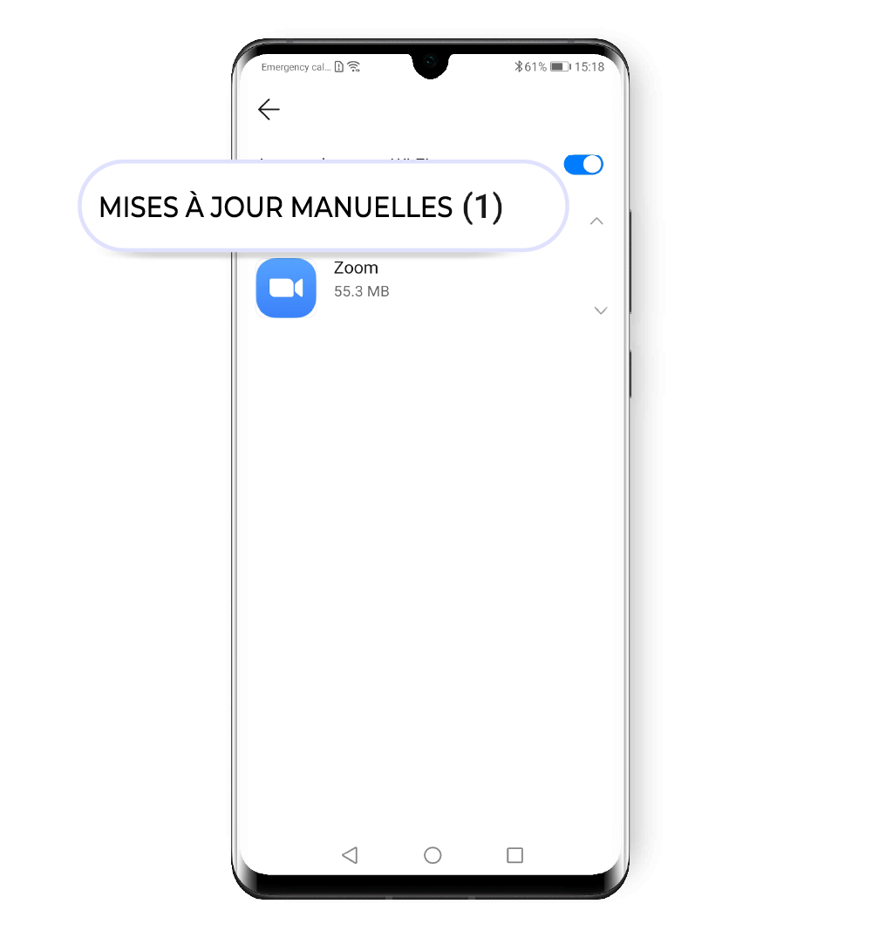
Fin de la procédure

https://support.apple.com/fr-ca/HT202180
https://support.apple.com/fr-ca/HT202180
https://support.apple.com/fr-ca/HT202180
https://support.google.com/android/answer/7680439?hl=fr
https://support.google.com/googleplay/answer/113412?hl=fr-CA
https://www.samsung.com/ca_fr/support/apps-services/comment-vrifier-mon-historique-dachat-et-mettre-jour-les-applications-dans-le-galaxy-store/
https://www.samsung.com/ca_fr/support/apps-services/comment-vrifier-mon-historique-dachat-et-mettre-jour-les-applications-dans-le-galaxy-store/
https://consumer.huawei.com/fr/support/article-list/article-detail/fr-fr15676252/

